Selección de cebador (primer)

Utilidad del cebador

El cebador sirve de punto de anclaje para la DNA polimerasa y como promotor del inicio de la reacción de replicación del DNA. En el laboratorio usamos cebadores para iniciar reacciones de replicación del DNA en los puntos deseados de una muestra, normalmente con el fín de realizar reacciones de secuencicación dirigida o para amplificar el número de copias de una muestra de DNA (PCR).

Propiedades del cebador

Para que el cebador sea útil debe poseer unas propiedades determinadas:
debe ser específico de la región que queremos replicar
debe unirse con suficiente energía para soportar las condiciones del experimento
no debe permitir la formación de estructuras que dificulten la reacción

Selección de cebador con GCG (prime)

El programa prime de GCG permite seleccionar cebadores indicando condiciones y/o restricciones para guiar la decisión.
Posición: En el caso de PCR se puede indicar la región de la secuencia que deseamos amplificar. Para secuenciación permite indicar la posición aproximada del incio de la reacción.
Energía de unión: se puede indicar el contenido en GC y las temperaturas de fusión para el cebador y el producto.
Tamaño: es posible indicar un rango de tamaños aceptables para el cebador.
Composición: bases requeridas en el extremo de anclaje 3' (3' clamp).
Diferencia máxima entre las temperaturas de fusión de los cebadores y del producto de PCR.
Para PCR es posible indicar un rango de tamaños para el producto.

Para que el cebador sea eficiente, es conveniente evitar que el cebador tenga tramos auto-complementarios extensos para evitar la formación de estructura secundaria. Además, en PCR es preciso que los dos cebadores no sean complementarios entre sí para evitar la formación de dímeros. Y, por supuesto, debe ser específico y no unirse con demasiada afinidad a ninguna otra región de la secuencia.

En la siguiente figura se muestran algunos ejemplos gráficos de los problemas que plantea la selección de un cebador:
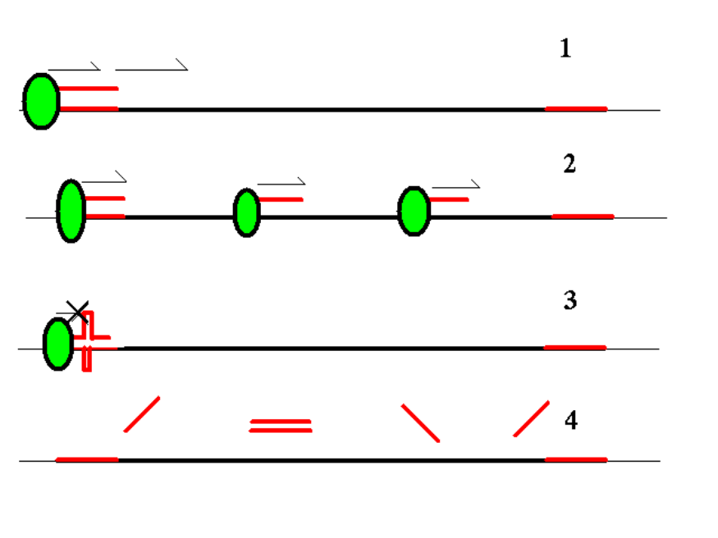
En la figura 1 se muestra la situación deseada habitualmente: hay una región del DNA molde que deseamos amplificar, a uno de cuyos extremos se une el cebador. Al par molde-cebador se une una DNA-polimerasa que inicia la reacción de transcripción.
En la figura 2 tenemos el caso en que el cebador es poco específico: puede unirse a otras regiones del DNA molde con afinidad suficiente para formar dímeros en las condiciones experimentales de la reacción: en este caso se producen varios sitios de iniciación y obtenemos múltiple productos heterogéneos mezclados.
En la figura 3 se observa el caso en que el cebador presenta complementariedad consigo mismo y permite la formación de estructura secundaria: estas zonas de estructura forman barreras al avance de la polimerasa e impiden un inicio correcto de la replicación.
Finalmente la figura 4 muestra el caso en que la afinidad del cebador por el molde es insuficiente para las condiciones experimentales elegidas: el cebador se suelta del molde y/o se une a otras moléculas de cebador. La reacción no tiene lugar o lo hace de forma nuy ineficiente debido a que la DNA polimerasa no encuentra dímeros DNA molde-cebador donde iniciar la reacción.

Ejemplo:

1) Acceder a la cuenta en el servidor
2) Activar el paquete de Wisconsin:
> gcg
3) Elegir una secuencia de prueba. Se puede extraer cualquier secuencia de la base de datos, introducir una nueva o usar una de ejemplo:
> fetch ggamma.seq
4) Para ver los resultados en forma gráfica es preciso indicar previamente a GCG qué tipo de dispositivo gráfico deseamos emplear, por ejemplo:
> tektronix tek4105
5) Correr el programa "prime" y probar con diversos parámetros:
> prime
Prime of what sequence ? ggamma.seq
...
6) Por defecto el programa busca cebadores para PCR. Si se desea buscar cebadores para secuenciación basta con indicar que restrinja la búsqueda a cebadores directos (-forward) o inversos (-reverse).

Opcionalmente se puede proporcionar un fichero con secuencias de cebadores para que el programa seleccione el mejor de entre ellos.

Otros programas

Existen otros programas (p. ej. primer) más completos que funcionan con los mismos principios. En concreto, primer fué desarrollado en el Whitehead Institute como un programa sumamente completo de análisis de cebadores para PCR. Este programa precisa que las secuencias estén en un formato especial: para convertir una secuencia de GCG a éste formato usamos primero el programa toprimer:
> toprimer

ToPrimer converts a GCG format sequence to the native Primer format.

ToPrimer of what GCG sequence? Ggamma.seq

Begin (* 1 *) ?

End (* 1700 *) ?

How do you want to call the output file? ggamma.pri
> primer
...
File containing template sequence(s): ggamma.pri

Would you like: 1) automatic analysis of this sequence
or 2) manual testing of primers for this sequence? 1
...

